Отчёт по лабораторной работе №5. Модель хищник-жертва.

Предмет: математическое моделирование

Александр Сергеевич Баклашов

Содержание

1 Цель работы 1

2 Задание 1

3 Теоретическое введение 1

4 Выполнение лабораторной работы 2

4.1 Задача (Вариант 38) 2

4.2 Решение 2

4.2.1 Код 2

4.2.2 Параметры симуляции 3

4.2.3 Графики 4

5 Выводы 6

6 Библиография 6

# 1 Цель работы

Рассмотреть простейшую модель взаимодействия двух видов типа «хищник — жертва» - модель Лотки-Вольтерры. С помощью рассмотренного примера научиться решать задачи такого типа.

# 2 Задание

Для модели «хищник-жертва»:

Постройте график зависимости численности хищников от численности жертв, а также графики изменения численности хищников и численности жертв при начальных условиях: , . Найдите стационарное состояние системы. [3]

# 3 Теоретическое введение

Простейшая модель взаимодействия двух видов типа «хищник — жертва» - модель Лотки-Вольтерры. Данная двувидовая модель основывается на следующих предположениях: 1. Численность популяции жертв и хищников зависят только от времени (модель не учитывает пространственное распределение популяции на занимаемой территории) 2. В отсутствии взаимодействия численность видов изменяется по модели Мальтуса, при этом число жертв увеличивается, а число хищников падает 3. Естественная смертность жертвы и естественная рождаемость хищника считаются несущественными 4. Эффект насыщения численности обеих популяций не учитывается 5. Скорость роста численности жертв уменьшается пропорционально численности хищников

Данная модель описывается следующим уравнением:

где - число хищников; - число жертв; , - коэффициенты смертности; , - коэффициенты прироста популяции.

Стационарное состояние системы (положение равновесия, не зависящее от времени решение) будет в точке: =, = . Если начальные значения задать в стационарном состоянии =,=, то в любой момент времени численность популяций изменяться не будет. [2]

# 4 Выполнение лабораторной работы

## 4.1 Задача (Вариант 38)

Для модели «хищник-жертва»:

Постройте график зависимости численности хищников от численности жертв, а также графики изменения численности хищников и численности жертв при следующих начальных условиях: =,=. Найдите стационарное состояние системы. [3]

## 4.2 Решение

### 4.2.1 Код

Напишем код в OpenModelica [1] (рис. 1)

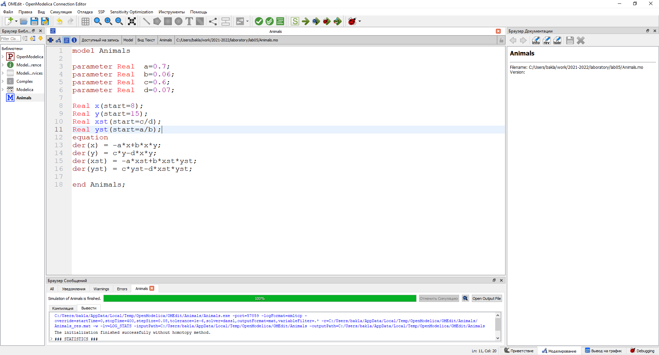

Figure 1: Код

### 4.2.2 Параметры симуляции

Зададим параметры симуляции (рис. 2)

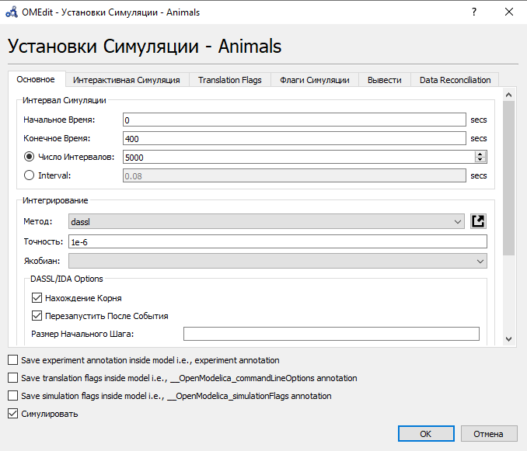

Figure 2: Параметры симуляции

### 4.2.3 Графики

1. Построим график зависимости численности хищников от численности жертв, найдём стационарное состояние системы. (рис. 3)

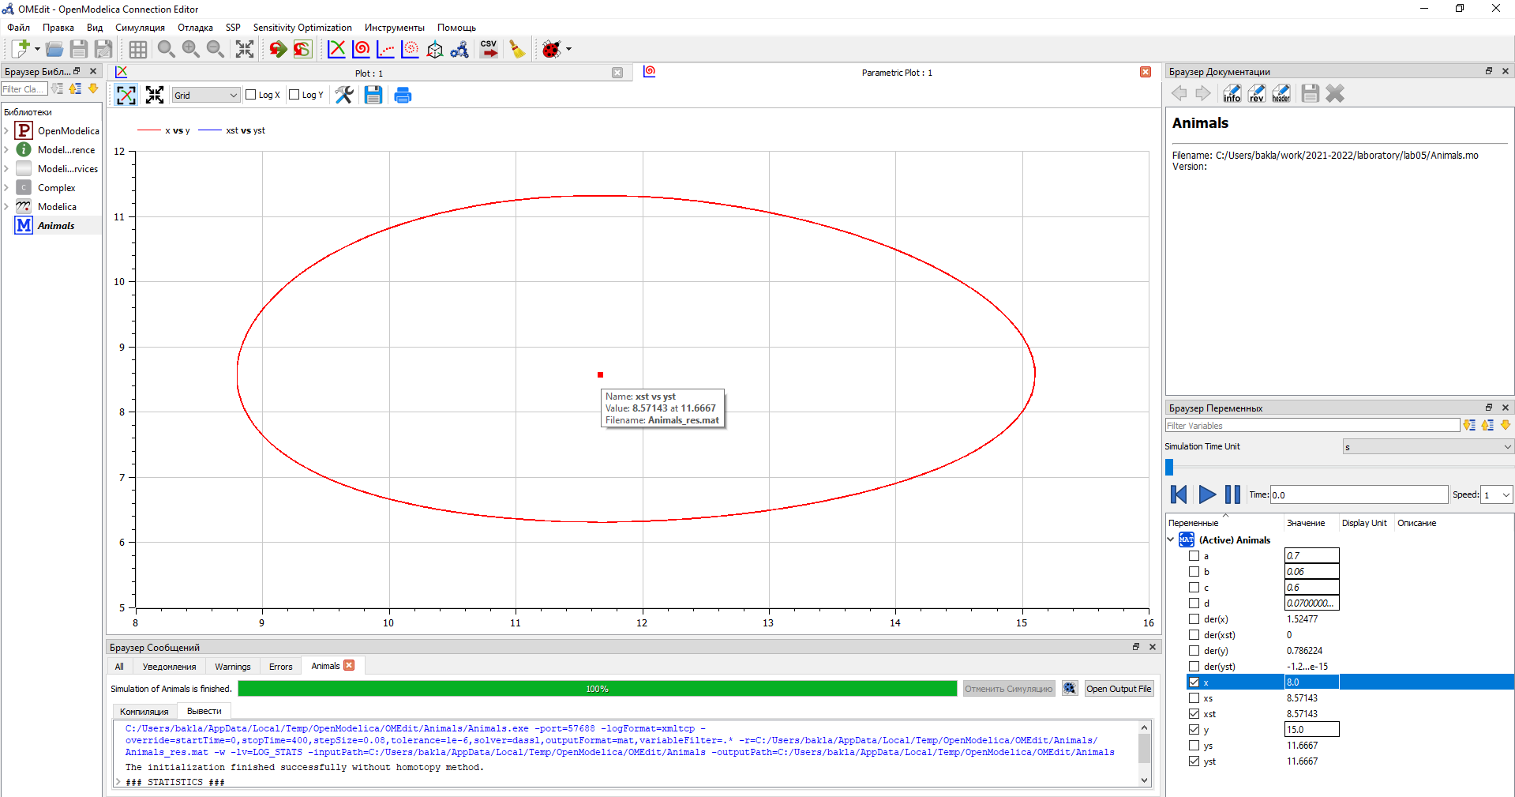

Figure 3: График зависимости численности хищников от численности жертв

1. Построим графики изменения численности хищников и численности жертв (рис. 4)

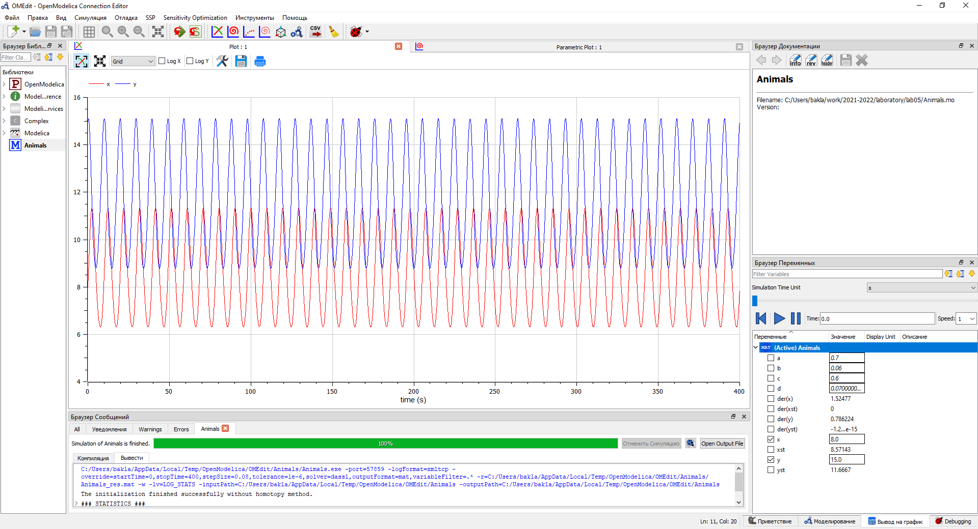

Figure 4: Графики изменения численности хищников и численности жертв

1. Найдём стационарное состояние системы. (рис. 5)

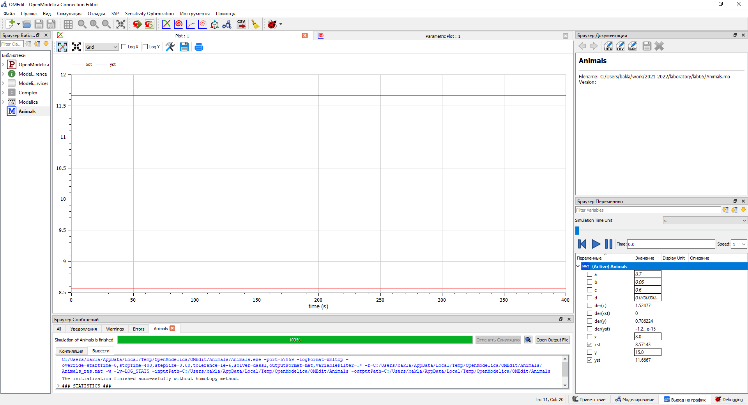

Figure 5: Стационарное состояние

# 5 Выводы

В ходе данной лабораторной работы я рассмотрел простейшую модель взаимодействия двух видов типа «хищник — жертва» - модель Лотки-Вольтерры. С помощью рассмотренного примера научился решать задачи такого типа.

# 6 Библиография

1. Modelica: Language Specification. - 308 с. [Электронный ресурс]. М. URL: [Language Specification](https://modelica.org/documents/ModelicaSpec34.pdf) (Дата обращения: 12.03.2021).
2. Лабораторная работа №5. Модель хищник-жертва. - 5 с. [Электронный ресурс]. М. URL: [Лабораторная работа №5. Модель хищник-жертва.](https://esystem.rudn.ru/pluginfile.php/1343893/mod_resource/content/2/Лабораторная%20работа%20№%204.pdf) (Дата обращения: 12.03.2021).
3. Лабораторная работа №5. Варианты. [Электронный ресурс]. М. URL: [Варианты](https://esystem.rudn.ru/pluginfile.php/1343894/mod_resource/content/2/Задание%20к%20Лабораторной%20работе%20№%203%20%281%29.pdf) (Дата обращения: 12.03.2021).